Название предмета: Информатика
Класс: 8
УМК (название учебника, автор, год издания): Л.Л. Босова Информатика: учебник для 8 класса. – М.: БИНОМ. Лаборатория знаний, 2013
Уровень обучения (базовый, углубленный, профильный): базовый
Тема урока: Сокращенная форма ветвления.
Общее количество часов, отведенное на изучение темы: 1час
Место урока в системе уроков по теме: урок №19
Цель урока: предметные — представление об алгоритмической конструкции «ветвление»; умение исполнять алгоритм с ветвлением для формального исполнителя с заданной системой команд; умение составлять простые (короткие) алгоритмы с ветвлением для формального исполнителя с заданной системой команд;
метапредметные — умение выделять алгоритмы с ветвлением в различных процессах; понимание ограниченности возможностей линейных алгоритмов;
личностные — алгоритмическое мышление, необходимое для профессиональной деятельности в современном обществе.
Задачи урока:
1) обобщить представления об алгоритмической конструкции «ветвление», ввести понятие «сокращенная форма ветвления»;
2) получить навыки записи составных условий;
3) получить навыки выполнения алгоритмов с сокращенной формой ветвления для различных формальных исполнителей;
4) получить навыки разработки алгоритмов с сокращенной формой ветвления для различных формальных исполнителей с заданной системой команд.
Планируемые результаты:
Предметные - развитие алгоритмического мышления, необходимого для профессиональной деятельности в современном обществе; развитие умений составлять и записывать алгоритм для конкретного исполнителя; знакомство с основными алгоритмическими структурами — «ветвление».
Метапредметные – владение общепредметными понятиями «алгоритм», «исполнитель», «следование», «неполная форма ветвления»; владение умениями самостоятельно планировать пути достижения целей; соотносить свои действия с планируемыми результатами, осуществлять контроль своей деятельности.
Личностные - наличие представлений об информации как важнейшем стратегическом ресурсе развития личности, государства, общества; владение первичными навыками анализа и критичной оценки получаемой информации.
Техническое обеспечение урока: компьютер, магнитно-маркерная доска, проектор, документ-камера.
Дополнительное методическое и дидактическое обеспечение урока (возможны ссылки на интернет-ресурсы):
Л.Л. Босова Информатика: учебник для 8 класса. – М.: БИНОМ. Лаборатория знаний, 2013;
Л.Л. Босова Информатика и ИКТ: рабочая тетрадь для 8 класса. ФГОС. – М.: БИНОМ. Лаборатория знаний, 2014;
Босова Л. Л., Босова А. Ю. Информатика. 8 классы. Методическое пособие. [Электронный ресурс]. – //Сайт методической службы издательства БИНОМ. Лаборатория знаний
Содержание урока
- Организационный момент
Приветствие учащихся. Проверка наличия принадлежностей.
- Проверка домашней работы
Через документ камеру на экране отображается РТ любого ученика, остальные проверяют, исправляют ошибки. Рассмотрение заданий, вызвавших затруднения при выполнении домашнего задания.
§ 2.4.2 РТ. №135(а), 138(б), 140
- Формулирование темы и целей урока
-Разгадав шифрограмму и ребус, назовите тему урока.
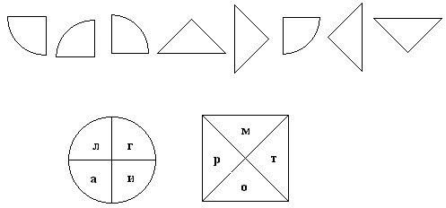

Тема урока: Алгоритмическая структура «ветвление». Сокращенная форма ветвления.
Вместе формулируют цели урока:
- вспомнить алгоритмическую структуру полной формы ветвления ;
- изучить неполную форму команды ветвления;
- развивать навыки решения задач с помощью блок-схем.
- Объяснение темы
Работа с блок-схемами
– Ниже приведены формы ветвлений. Чем они отличаются? Как бы вы их назвали? (Полная и неполная форма ветвления).
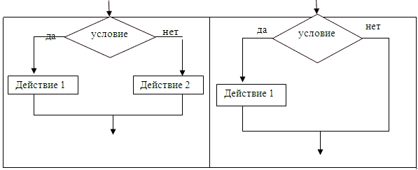

Учитель дополняет ответы учащихся и записывает полную и неполную форму ветвлений на алгоритмическом языке и на одном из языков программирования.
- Рассмотрим примеры использования и записи разветвляющихся алгоритмов в виде блок-схем:
Полная | Неполная
Если условие то действие 1 иначе действие 2 | Если условие то действие 1
if условие then действие 1 else действие 2 | if условие then действие
- Первичное закрепление
Учитель предлагает детям определить форму ветвления для каждого из высказываний и записать их в форме полного и неполного ветвления.
Примеры использования разветвляющихся алгоритмов в виде блок-схем:
Если ласточки летают низко, то будет дождь, иначе дождя не будет. | Если погода будет хорошая, то перед тем, как делать уроки, покатаюсь на лыжах.
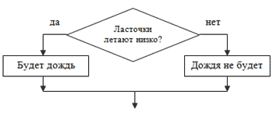 | 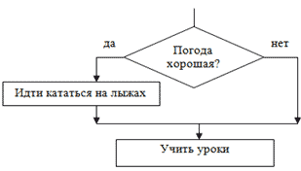

Разбор решения задания с учителем РТ. №141
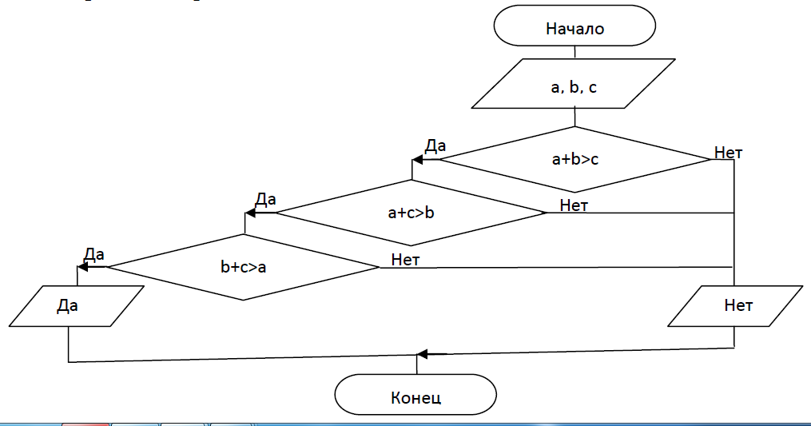
- Самостоятельная работа
Разбор решения задания самостоятельно, проверка фронтально через документ- камеру
РТ. №142
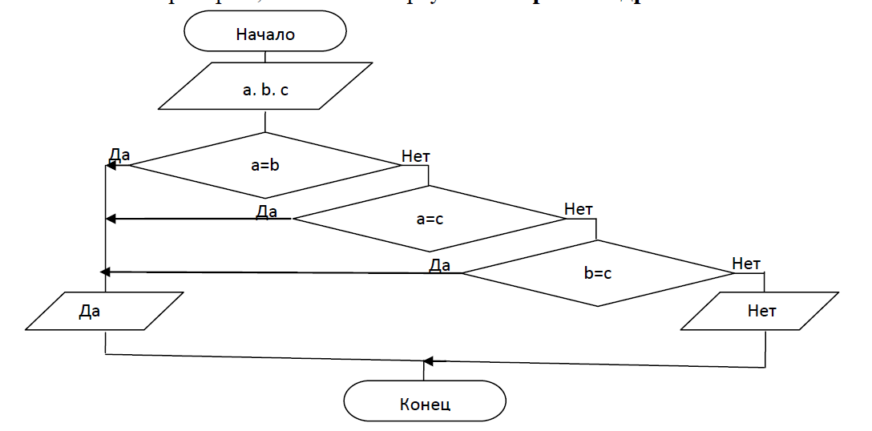
- Компьютерный практикум
Выполняют РТ № 143
- Домашнее задание
§ 2.4.2 РТ. №135(а), 138(б), 140
- Рефлексия
-Назовите тему нашего урока?
-Особенностью алгоритмической структуры ветвления является…


- Неполная форма ветвления отличается от полной…
Понравился урок?
Поднимите желтый смайлик
Поднимите красный смайлик
Спасибо за урок
да
нет

